Тема занятия: «Введение в вокальное искусство»
1 слайд
Первый год обучения
Возраст учащихся 12 – 14 лет
2 слайд
Цели и задачи:
- сформировать первоначальные знания по вокальному искусству (основные понятия),
- вызвать интерес к вокальным занятиям,
- создать благоприятную психологическую среду для активного взаимодействия в коллективе, самовыражения подростка доступными средствами вокального искусства .
3 слайд
Методы работы:
- объяснительно – иллюстративный
- репродуктивный
Методические приёмы:
- словесный (рассказ, беседа, объяснение)
- наглядный (демонстрация слайдов)
- практический (прослушивание музыкальных отрывков)
Тип учебного занятия: урок-презентация
Средство обучения: компьютер, проектор, экран, магнитофон, аудиозаписи
Форма обучения: групповая
Структура занятия:
Введение – организационная часть:
Приветствие. Постановка цели и задач на занятии (подготовка учащихся к работе на занятии: создание психологического настроя на учебную деятельность, активизация внимания, постановка цели и задач)
Основная часть: (Объяснение материала с использованием презентации)
Заключительная часть – вопросы по теме.
Ход занятия:
Вед: Ребята, здравствуйте! Меня зовут Елена Николаевна. Сегодня мы с вами проведем занятие. Это занятие будет посвящено одному из видов музыкально искусства вокальному искусству. Музыкальное искусство, музыка…
А кто-нибудь может мне ответить на вопрос: что такое музыка?
Слайд 4
Ответы детей
Преп: Музыка звучит повсюду, мы ее слышим везде, потому что музыка это звуки. Пение птиц, журчание ручья, шелест листвы это все звуки. Люди научились исполнять музыку. На протяжении всей истории человечества, люди создали множество музыкальных инструментов. Какие инструменты вы знаете?
Ответы детей
Преп: Но один музыкальный инструмент не нужно было изобретать. Он есть у каждого человека. Он дан ему с рождения. Что это за музыкальный инструмент?
Ответы детей
Преп: у кого-то голос уже настроен. А у кого-то нет. И многие считают, что если ребенок фальшивит— «Ему слон (или медведь) на ухо наступил», и это приговор на всю жизнь. И с ним надо смириться. А смиряться как раз и не надо. Все — все без исключения дети могут красиво и правильно петь, у всех есть музыкальные данные, надо только помочь развить их. А в действительности у людей нет слуха оттого, что не развит голос. У каждого, кто готов настойчиво работать над собой, развивать голос, у того разовьется и слух. Более того, научиться петь могут люди любого возраста и любых способностей.
Одинаковых голосов нет. Все голоса разные. Это как отпечатки пальцев на руках. В криминалистике есть наука распознавание голосов. Даже если человек пытается подражать голосу другого человека, то все-равно можно узнать настоящий его голос, как бы он не старался скопировать чужой голос. Потому что тембр голоса (окраска голоса) зависит от строения голосовых связок от их длины, толщины и силы вибрации.
Слайд 5
В процессе пения участвует весь организм: легкие, трахея, голосовые связки, язык, зубы, губы, нос и даже руки. А руководит всем этим мозг.
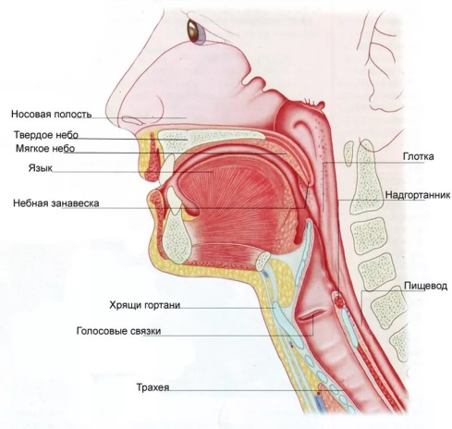
А вот если мы не видим человека, мы можем узнать его голос?
Сейчас мы поиграем в игру:
Игра узнай по голосу
Существует 4 вида вокального искусства: народный, академический, джазовый и эстрадный.
У каждого из вида звукоизвлечение разное:
Слайд 6

Вокалисты народники поют открытым белым звуком, используют грудные тембры. Самой природой человеку дан «открытый» голос. Народные певцы любой национальности поют в открытой и разговорной манере.
Каких певцов- народников вы знаете?
Ответы детей (Марина Девятова, Надежда Бабкина, Надежда Кадышева)
Хочу показать вам как поют народники. Послушает хор Надежды Бабкиной

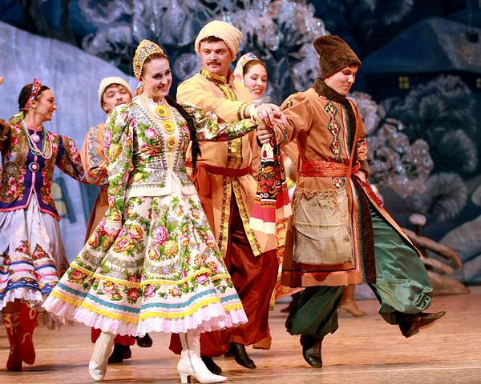
Преп: Академическое пение – это «самая классическая» манера вокального исполнения, в которой пропеваются оперные партии, романсы и другие вокальные жанры.
Начать обучение академическому вокалу практически невозможно без помощи профессионала. От академических певцов требуется идеально чистый тембр, умение петь максимально громко – ведь зачастую академическое пение происходит даже без помощи микрофона!
Но в большинстве случае решение всерьез заниматься академическим вокалом приходит к выпускникам музыкальных школ, которые решаются продолжить свое образование в сфере музыки, стать профессионалами.
Чтобы достичь определенных успехов в освоении академического пения, потребуется потратить немало усилий и времени, и основной секрет постановки «оперного» голоса – правильное дыхание и сильная, натренированная мышца диафрагма (непарная мышца, разделяющая грудную и брюшную полости, служащая для расширения лёгких. ).
Преп: Каких великих оперных певцов вы знаете?
Ответы детей
Слайд 7

Федор Шаляпин,

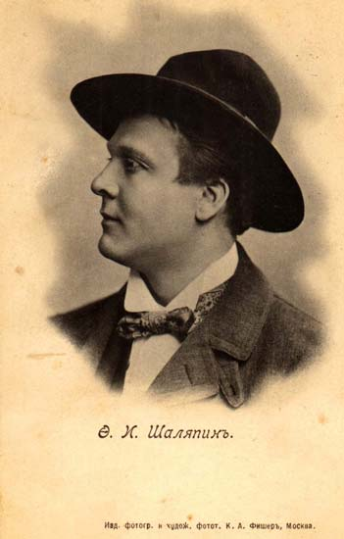

Леонид Собинов,

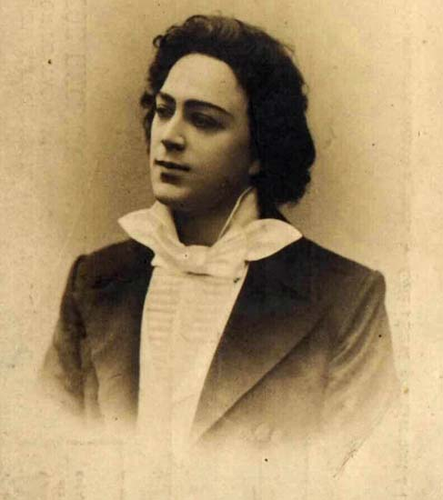

Монтсеррат Кабалье

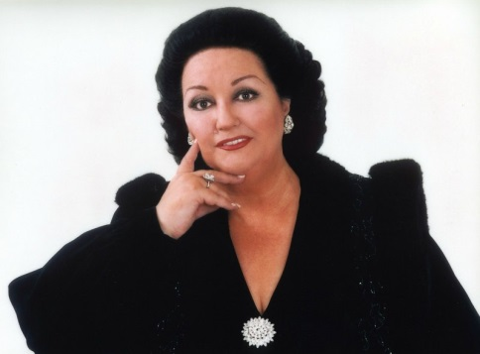
Слайд 8

Преп: Эстрадное пение, как вид искусства сформировалось от слияния народного и академического пения. Несмотря на различия с академическим вокалом, эстрадное пение базируется на тех же физиологических принципах в работе голосового аппарата. То есть тоже правильное дыхание и сильная, натренированная мышца диафрагмы.

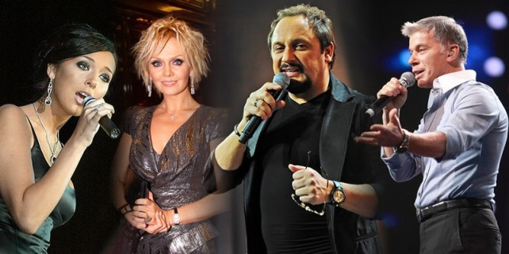

Слайд 9

Джазовый вокал.
Джаз появился от негритянских песен и духовных католических песнопений. Из джаза появились такие стили популярной музыки как кантри, рок, рок-н-ролл, панк, рэп, хин-хоп и др.
Луи Армстронг в его исполнении мы услышим Спиричуэлс молитву. Негритянские молитвы очень отличаются от наших православных молитв.
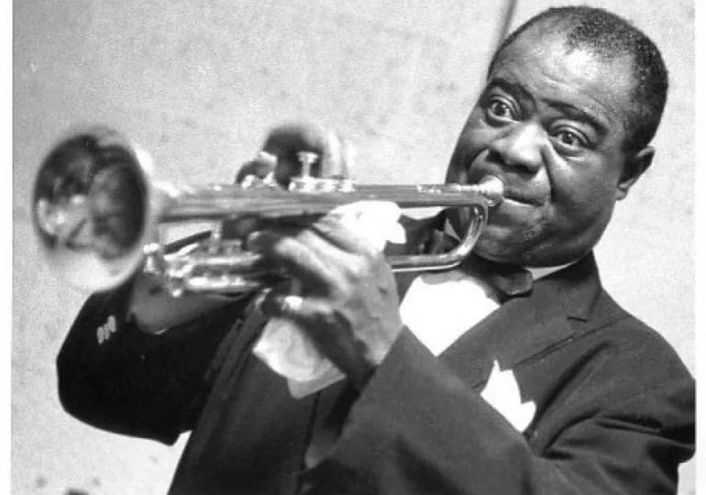

Слайд 10

Преп: Смешение жанров. В 21 веке музыканты не боятся эксперементировать. Соединять и смешивать различные жанры и стили.
Фредди Меркьюри Монтсеррат Кабалье. Несмотря на то, что Фреди рок певец, а Монтсеррат оперная певица их дуэт просто потрясающий.

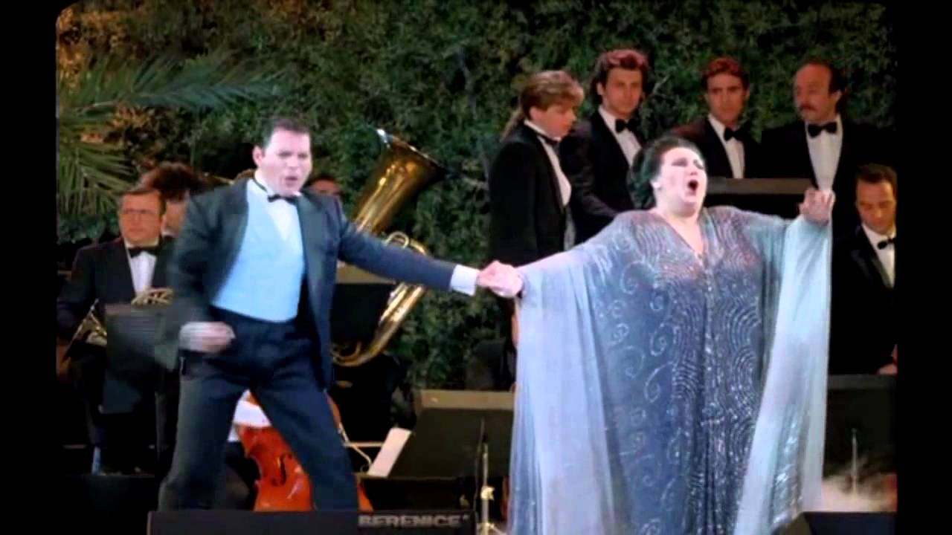

Преп: Любой певец должен пройти вокальную школу, даже если у него прекрасные вокальные данные.
Вот мы и начинаем обучение пению. Прежде всего нам нужно выучить ноты. Сколько всего нот?
Слайд 11
Ответы детей.
Преп: Как их зовут?
Ответы детей.
Преп: чтобы запомнить название нот, давайте выучим стишок
До, ре, ми, фа, соль, ля, си села кошка на такси

Преп: А теперь мы должны поработать над артикуляцией. Артикуляция – это четкое произношение текста.
Без четкого произношения слов бывает трудно понять – о чем поется в песне. Поэтому мы с вами выучим скороговорки и поработаем над произношением отдельных звукосочетаний. Произносим текст, четко артикулируя каждое слово.
Слайд 12
Прочитайте текст выразительно, сначала медленно все вместе, постепенно быстрее.
Забавной обезьяне бросили бананы
Бросили бананы забавной обезьяне

Дети работают над скороговоркой, сначала медленно, затем быстрее вместе и по одному
Преп: и еще одна скороговорка, но уже она будет труднее:

Карл у Клары украл кораллы, а Клара у Карла украла кларнет.

Дети работают над скороговоркой, сначала медленно, затем быстрее вместе и по одному

Преп: Еще певцу необходимо иметь отличное чувство ритма
У кого-то оно развито лучше, у кого-то - хуже. Но с ним можно работать,
Если постоянно выполнять упражнения, чувство ритма разовьется. Да, как ни странно, даже при самых скромных изначальных способностях можно достичь весьма высоких результатов, если заниматься регулярно и усердно.
Сейчас я проверю, как хорошо у вас развито чувство ритма. Хлопаем в ладоши, затем играем на ложках. Определяем, кто ошибся, кто простучал правильно.
Начнем с ритмического рисунка нашей простой скороговорки:

Забавной обезьяне бросили бананы
Бросили бананы забавной обезьяне

Дети хлопают в ладоши вместе, затем каждому дается индивидуальное задание.
та-та ти-ти-та.
Пунктир: I. II. II
Треоль: I I III I

Преп: Любое вокальное занятие должно начинаться с распевки.
Распевка разогревает голосовые связки, подготавливая их к работе. Без распевки исполнитель может не попадать с самого начала на какие-то ноты, несмотря на хороший слух и голос, может обнаружить, что где-то посредине вокального упражнения или песни у него может перехватить горло и ему нужно будет откашляться и т.д.
Распевка для певца - что разминка для спортсмена. Если хочешь сидя петь, не садись ты как медведь.
Преп: Сначала возьмем нашу скорооворку про обезьяна и споем ее на одном звуке.
Дети поют простую скороговорку медленно, затем ускоряя темп. Затем поют распевку: «Кошка села на такси»
Преп: Обратите внимание на то, как мы говорим. Речь любого человека насыщена всевозможными интонациями, тембровыми вариациями, динамическими нюансами. Вспомните, как мы рассказываем собеседнику о чем-то интересном, увлекательном. Переполненные чувствами, захлестнутые эмоциями, мы выдаем такие яркие, неповторимые монологи, что позавидовал бы любой драматический артист.

Шопен Ноктюрн играю 2 раза

7 пение
Преп: После того, как мы распелись, сделали упражнения для дикции, поработали над улучшением ритмических навыков можно попробовать спеть песню. Сначала прослушаем песню. Если вы услышите как ее исполняю я взрослый человек, ведь голос у меня уже не детский, а взрослый, вы начнете меня копировать, то есть подражать мне. Но мне нужно, чтобы вы пели своими детскими голосами. Поэтому мы будем слушать запись этой песни, которую исполняет ваш ровесник. Вы сейчас будете петь эту песню вместе с записью, но петь будете молча, то есть про себя, своей головой. Песня будет звучать только внутри вас.

Песня запись «Широка страна моя родная»

А теперь давайте споем песню вслух все вместе. Все встали :

Если хочешь стоя петь, головою не вертеть
Стань красиво, подтянись и конечно улыбнись
На этом наше занятие закончено. Что же нового вы узнали сегодня? Надеюсь, что вы уйдете со светлой улыбкой и хорошим настроением. Всем спасибо, до свиданья.
Слайд 13

1 слайд
Дорогие коллеги, доброе утро! Меня зовут Казинская Елена Николаевна. Я педагог дополнительного образования школы № 15 г. Мичуринска. Руковожу творческим объединением «Фабрика поющих звездочек».
Мое педагогическое кредо: «Любовь к детям», «Любовь к музыке», «Вера в себя».
В нашей профессии нет случайных людей, потому что наша профессия очень сложная и требует терпения, энергии, постоянного творческого поиска и разносторонних знаний.

2 слайд

Мы должны ввести ребенка в мир музыки с радостью и улыбкой, но при этом должны научить его трудиться, ведь занятия музыкой – ежедневный огромный упорный труд.

3 – 4 слайд

Я не родилась с опытом работы. Всему что я знаю и умею я тоже училась. Мне повезло, у меня были очень хорошие учителя. Своим талантом и мастерством они зажигали сердца, учили понимать, сопереживать, всегда приходить на помощь, уметь прощать, творчески мыслить, принимать самостоятельные решения, и в любой ситуации идти только вперед.

5 слайд
В трудную минуту я всегда вспоминаю советы моих любимых наставников. Это Добромыслова Лидия Васильевна и Суханин Виктор Александрович – преподаватели музыкальной школы № 1 города Мичуринска. Это они научили меня всему, что я умею.
6 -33 слайд
А теперь у меня есть свои ученики. Я стараюсь вложить в них свою душу, отдаю им частичку своего сердца и пытаюсь развить в них лучшие их личностные качества.
У меня много учеников – победителей и призеров городских, районных, областных, региональных, Всероссийских и Международных конкурсов и фестивалей. Я горжусь своими учениками. Это Бочкарев Алексей, Раздорских Дарья, Адам Ада, Баева Дарья, Гридчина Анна, Панова Ангелина, Завражнева Дарья, Малыгин Антон, Газарян Анастасия, Мартынов Никита, Субботина Анастасия и многие другие.

34 слайд
Но особую гордость я испытываю за мою воспитанницу Курсакову Елизавету. Она пришла ко мне совсем крошкой. Ей было всего 6,5 лет. На моих глазах она росла, развивалась, становилась музыкантом, научилась побеждать и побеждала на конкурсах и фестивалях в Тамбов, Липецк, Воронеж, Волгоград, Белгород и Москва.
35 слайд
Лиза показывала свое мастерство на различных концертных площадках Мичуринска и Мичуринского района. Ее решением стало избрать своей профессией музыку. Сейчас Елизавета Курсакова учится в Москве в институте им. Гнесиных на вокальном отделении.
Но главное, что нам учителям надо помнить, что мы не только педагоги, мы еще и воспитатели, а наши ученики это будущее Великой России. Это новое поколение, которое придет нам на смену. И наша задача воспитать у детей любовь к нашей огромной многонациональной стране, где мы все живем. В песенный репертуар я всегда включаю песни о нашей Родине. Посмотрите, с какой гордостью мои воспитанники исполняют песню «Широка страна моя родная», как сияют их лица и горят их глаза.
Песня – видео «Широка страна моя родная»
Закончить свое выступление я хочу словами о нас с вами, дорогие коллеги:
36-42 слайд

Каждый из нас – великий мыслитель
Каждый из нас – многодетный родитель
Труд наш бесценен, хочу я сказать,
Но пусть в нашей жизни все будет на «5»!

